PRESSEMITTEILUNG

Spectra BV-Box 6K-A1: Leistungsstarker Kompakt-PC für die Bildverarbeitung

Bereit für die industrielle Bildverarbeitung
Viele Anwendungen in der industriellen Bildverarbeitung finden nah am Prozess statt. Ein kompakter Bildverarbeitungscomputer, der auch auf kleinem Raum Platz findet, ist dafür ideal geeignet.
Mit der BV-Box 6K-A1 gibt Spectra dem Anwender eine kompakte Computer-Plattform an die Hand. Der integrierte Intel® Core™ i7-6700 Prozessor der Skylake-Familie sorgt für eine hohe Rechenperformance mit nur 65 Watt TDP. Für die Bildverarbeitung wichtige Schnittstellen wie 10Gigabit-LAN, Gigabit-LAN, PoE+ und USB 3.0 stehen selbstverständlich zur Verfügung. An diesen lassen sich Industriekameras mit Schnittstellen für GigE Vision und USB3 Vision anschließen. Auf der einschaltbereiten Spectra BV-Box 6K-A1 ist ein Windows®10 Pro 64-bit Betriebssystem vorinstalliert.
In dieser Konfiguration bildet die Spectra BV-Box 6K-A1 eine ideale Plattform für die Bildverarbeitung, lässt aber immer noch ausreichend Raum für flexible Anpassungen. So werden Framegrabber-Erweiterungskarten mit CameraLink- oder CoaXPress-Schnittstellen nach Kundenwünschen individuell nachgerüstet. Über zusätzliche COM-Ports lässt sich die Feldebene direkt ansprechen. Sämtliche kundenspezifische Anpassungen werden bei Spectra fachgerecht durchgeführt und auf Funktionalität getestet.

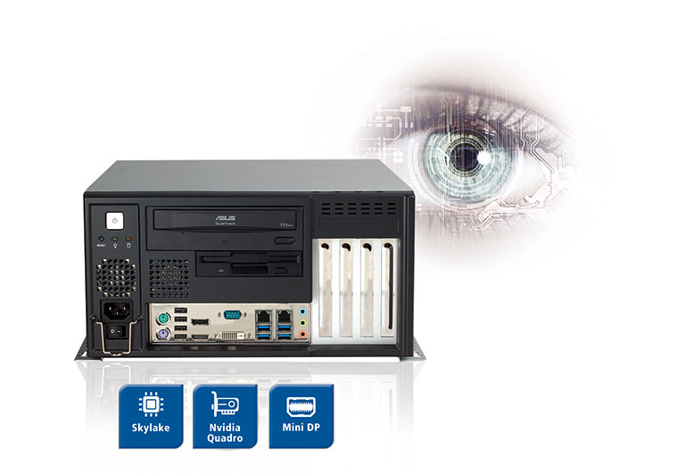
Wörter: 168
Zeichen: 1372 (mit Leerzeichen)
Bild: Spectra BV-Box 6K-A1.jpg

Ansprechpartner PR:
Jacqueline Nedialkov
Tel.: +49 (0) 7121 1432-132
E-Mail: jn@spectra.de

Ansprechpartner Vertrieb:
Alexander Einzinger
info@spectra-austria.at
Tel. +43 (0) 72 40-201 90

Wir stellen aus:

all about automation Hamburg | OG, Stand 100

FMB-Süd, Augsburg | Halle5, Stand B4

all about automation Friedrichshafen | Halle B1, Stand 531

all about automation Essen | Halle A1, Stand 121

